臺北市立美術館新聞稿
發稿單位：行銷推廣組 | 官方網頁：http://www.tfam.museum/
發稿日期：2022.09.30 | FB粉絲專頁：臺北市立美術館Taipei Fine Arts Museum
新聞聯絡人：李亦晟02-2595-7656分機251，ethan-tfam@mail.taipei.gov.tw
高子衿02-2595-7656分機110，tckao-tfam@mail.taipei.gov.tw

媒體資料雲端連結

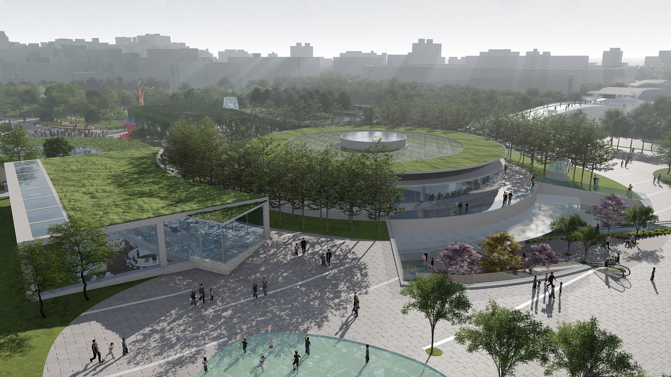
臺北藝術園區擴建工程開工
承載20餘年期盼 標誌臺灣藝術未來動能

市民及藝文圈殷切盼望超過20年之臺北市立美術館擴建工程，於今（9月30日）盛大舉行開工典禮。臺北市政府柯文哲市長出席主持典禮，臺北市彭振聲副市長、文化局李麗珠局長、工務局林志峯局長、前北美館館長林曼麗女士（現為國藝會董事長）、黃海鳴先生及林平女士（現為臺灣美術基金會執行長）等貴賓亦到場共襄盛舉。

北美館自1983年開館後，即標誌著臺灣美術發展史上「美術館時代」的來臨。作為臺灣第一座現當代藝術博物館，成立之初便以首都美術館的高度成就其發展視野。惟歷經38年的專業積累，無論展覽空間與典藏功能都正面臨著必須與時俱進的挑戰；爰此，更迫切需要研擬新的首都美術館藍圖：除既有的歷史續延，也須回應與催化未來的想像，規劃出涵蓋藝術的各個切面，與具前瞻性及跨領域的藝術園區計畫，因而擴建新的北美館館舍遂成為重要的文化里程目標。

新館將以「花博公園美術園區」為基地打造，採獨特的覆土式地下美術館建築。施工範圍62,542平方公尺、總樓地板面積44,576平方公尺。新館主建築設於地下層，輔以局部地上覆土建築，結合地面樹林公園綠地，與地下以跨領域、當代實驗、新媒體藝術為主的前瞻展演空間，實踐「林中蘊藝，藝中觀林」之設計理念，整體規劃將形塑臺北都會北區的文化綠色廊帶。市長柯文哲表示本案緣起於2014年的施政承諾，並強調：「臺北市政府提出本計畫，希望能以北美館專業團隊為陣容，串聯花博公園美術園區，帶動新生公園，形塑新的文化市容，也為臺灣當代藝術的發展奠定扎實而健全的基礎。」

臺北藝術園區的設立，首要重視現當代藝術的彙整、推動與發展，以學術專業建構與市民美感生活普及等多重面向，達成跨域、連結、未來的前瞻性目標。據此，建築師劉培森從美術館的未來想像出發，指出具指標性意義的北美館，其擴建案不僅是建築工程，更具有探問臺灣美術館未來性為何的重要價值。基於美術館與公園一體的規劃理念，建築師透過功能、空間、植栽及照明等多層次的軸帶設計，讓造訪者得以沉浸於多樣化的漫遊體驗，同時也塑造融入環境涵構之中的文化地景。

針對美術館專業機能的硬體建置，地下一層配置有主要的兩間白盒子展間，並留設連通道，讓兩間可合併成超大型展演空間。地下二層兩個成對且1:1的黑盒子除可因應跨域展演的排練需求，並藉由展間黑白盒子之間的串連結合，得以創造更豐富的展示尺度或可能型態。坐落於入口大廳旁的「創客空間Maker Space」則為因應數位科技發展趨勢而設，並另有區分為涵蓋虛擬實境體驗、聲響應用教學等各種數位應用的輕操作空間，與著重於機具使用與3D列印、雷射切割等技術實務的重操作空間，展現新館作為藝術教育推廣平台的創發力量與社會實踐動能。

北美館王俊傑館長表示，作為全臺歷史最悠久的現當代美術館，新園區的拓展也標誌了臺灣美術館的關鍵時刻，「齊備公共性、關照生態面的計畫，亦將提供新型態作品、跨領域展演醞釀與實驗的場域，不僅是建築層面的拓展，更是向國際及未來藝術趨勢邁進的重要一大步伐。」未來新館將朝向發揮當代藝術、新媒體或科技藝術、現場藝術等新類型藝術，創生展演、研究、推廣教育的平台作用，對應著本館作為臺灣近現代美術史的常設展示與研究定位。本案總經費52.34億、統包工程經費44.31億，以臺北市政府所編列預算新建，委由工務局新建工程處代辦，預計於2028年開館啟用。

